Bogotá D.C., 16 de diciembre de 2019

Senador
LIDIO GARCIA TURBAY
Presidente
Senado de la República

Asunto: Radicación Proyecto de Ley “Por medio de la cual se crea la Optima Acreditación de Calidad en Salud, se crean las Entidades de Apoyo a la Salud y se dictan otras disposiciones”

Honorable Presidente:

De conformidad con lo establecido en la Ley 5 de 1992, se presenta a consideración del Honorable Senado de la República de Colombia el siguiente Proyecto de Ley:

“Por medio de la cual se crea la Optima Acreditación de Calidad en Salud, se crean las Entidades de Apoyo a la Salud y se dictan otras disposiciones”

Atentamente,

ÁLVARO URIBE VÉLEZ JENNIFER KRISTIN ARIAS FALLA
H. Senador de la República H. Representante a la Cámara

- PROYECTO DE LEY _____ DE 2019

“Por medio de la cual se crea la Optima Acreditación de Calidad en Salud, se crean las Entidades de Apoyo a la Salud y se dictan otras disposiciones”

Artículo 1. Objeto. La presente ley tiene por objeto crear las Entidades de Apoyo a la Salud (EAS) y diferenciarlas de las Entidades Promotoras de Salud (EPS), de conformidad con el cumplimiento de los requisitos para la Optima Acreditación de Calidad en Salud, que establezca el Ministerio de Salud, con el fin de promover la calidad y buenas prácticas en la prestación del servicio de salud y transparencia en el manejo de los recursos.

Artículo 2. Entidades Promotoras de Salud. Las Entidades Promotoras de Salud (EPS), públicas, privadas o mixtas, que cumplan con los requisitos de la Optima Acreditación de Calidad en Salud, que determine el Gobierno Nacional, continuarán desarrollando funciones propias del aseguramiento en salud.

PARÁGRAFO. Las Entidades Promotoras de Salud (EPS), que cumplan los requisitos de la Optima Acreditación de Calidad en Salud establecidos por el Gobierno Nacional, en cabeza del Ministerio de Salud, continuarán recibiendo pagos por concepto de Unidad de Pago por Capitación (UPC) y por prestación de servicios que no estén incluidos en el Plan Básico de Salud (PBS), conforme a lo ya establecido en la ley.

Artículo 3. Entidades de Apoyo a la Salud. Son aquellas Entidades Promotoras de Salud (EPS) y entidades nuevas que se constituyan legalmente, que cumplan los requisitos de habilitación y funcionamiento, sin cumplir con los requisitos de la Optima Acreditación de Calidad en Salud, establecidos por el Ministerio de Salud.

Estas entidades serán las encargadas de la afiliación, la contratación de los servicios, la auditoría de las cuentas médicas, las actividades de promoción y prevención en salud y la articulación de servicios con el fin de garantizar un acceso oportuno al servicio de salud.

Artículo 4. Prohibición de Integración Vertical a las Entidades de Apoyo a la Salud (EAS). Las Entidades de Apoyo a la Salud (EAS) no podrán prestar servicios de salud en instalaciones propias o con las cuales tengan algún tipo de vinculación. El Gobierno Nacional Reglamentará la materia para evitar que los socios de las Entidades de Apoyo a la Salud (EAS), propietarios, y familiares de estos, participen directa o indirectamente en la prestación del servicio y para evitar que terceros sustituyan a los reales interesados en la prestación del servicio.

Las instituciones prestadoras de servicios de salud (IPS) con quienes contraten, deberán estar previamente autorizadas por la Superintendencia de Salud o la entidad en quien delegue el Ministerio de Salud.

Artículo 5. Honorarios de las Entidades de Apoyo a la Salud. Las Entidades de Apoyo a la Salud (EAS), no manejaran recursos de la Unidad de Pago por Capitación (UPC). La Administradora de los Recursos del Sistema General de Seguridad Social en Salud (ADRES) reconocerá por cada afiliado un valor mensual por concepto de honorarios a las Entidades de Apoyo a la Salud (EAS), conforme al cumplimento de sus funciones y valorará entre otros: la excelente atención a los afiliados, calidad en los servicios prestados, transparencia en la administración de recursos y demás que establezca el Ministerio de Salud, quien establecerá los parámetros y estándares para remunerar la buena calidad de la salud, buen funcionamiento y prestación del servicio.

Artículo 6. Reglamentación. El Gobierno Nacional, en cabeza del Ministerio de Salud, dentro de los 6 meses siguientes a la entrada en vigencia de la presente ley, reglamentará los requisitos y estándares para la Optima Acreditación de Calidad en Salud que deben cumplir las Entidades Promotoras de Salud (EPS).

La Superintendencia de Salud verificará el cumplimiento de dichos requisitos por parte de las Entidades Promotoras de Salud (EPS) y establecerá plazos mínimos improrrogables para el cumplimiento de los mismos, so pena de asignarle funciones y responsabilidades de Entidades de Apoyo a la Salud.

Artículo 7. Vigencias. La presente ley rige a partir de su publicación y deroga todas las disposiciones que le sean contrarias.

Atentamente,

ÁLVARO URIBE VÉLEZ JENNIFER KRISTIN ARIAS FALLA
H. Senador de la República H. Representante a la Cámara

- EXPOSICIÓN DE MOTIVOS

Con la expedición de la ley 100 de 1993, se crearon las Entidades Promotoras de Salud, a las cuales se les ha atribuido desde la expedición de dicha norma diferentes funciones, entre otras: La afiliación de grupos de población no cubiertos por el Sistema de Seguridad Social en Salud, la implementación de mecanismos a través de los cuales los afiliados y sus familias puedan acceder a los servicios de salud en todo el territorio nacional, la implementación de procedimientos para garantizar el libre acceso de los afiliados y sus familias a las instituciones prestadoras de servicios de salud, con las cuales se haya establecido convenios o contratos en su área de influencia, o en cualquier lugar del territorio nacional, para brindarle una óptima, adecuada y eficiente calidad en la atención en caso de enfermedad del afiliado y su familia; la administración de la información relacionada con la salud del trabajador y su familia, las novedades laborales, los recaudos por cotizaciones y los desembolsos por el pago de la prestación de servicios.

Desde la expedición de dicha norma, se han beneficiado más de 22 millones de usuarios en Colombia, el número de afiliados al Sistema de Seguridad Social en Salud, en los tres regímenes de afiliación a nivel nacional, Contributivo, subsidiado y Regímenes especiales, se ha incrementado a lo largo de los últimos 23 años, lo que significa un aumento en la cobertura total del sistema, en el año 1995 gozaban de cobertura el 29,21% de la población colombiana, y lo que hasta el 2018 ha registrado del Ministerio de Salud, data del 94,66% de cobertura, tal y como se aprecia en la siguiente gráfica:

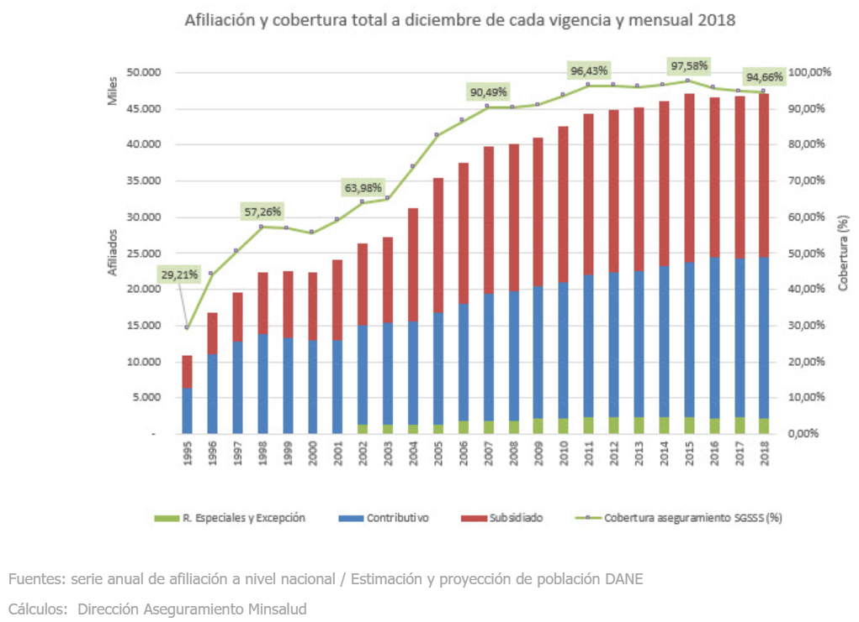

Por otro lado, el gasto de bolsillo de los colombianos equivale al 20,6% del gasto total en salud y esto logra ubicar a Colombia como el segundo país de Latinoamérica con el menor egreso en esta categoría, después de Argentina (14,8%), lo que indica que el gasto de salud ha disminuido, y que la salud en nuestro país goza de buena cobertura y asistencia a los usuarios y afiliados.

La salud concebida como Derecho Fundamental en Colombia, debe escalar para lograr su garantía, no en buenas condiciones sino con óptima calidad y excelente servicio y atención, por ello este proyecto de ley pretende crear las Entidades de Apoyo a la Salud (EAS) y diferenciarlas de las Entidades Promotoras de Salud (EPS), de conformidad con el cumplimiento de los requisitos para la Optima Acreditación de Calidad en Salud, que reglamente el Gobierno Nacional en cabeza del Ministerio de Salud, con el fin de promover la calidad, buenas prácticas en la prestación del servicio de salud y transparencia en el manejo de los recursos.

Así entonces, las Entidades Promotoras de Salud (EPS), que no cumplan con los criterios establecidos por el Gobierno Nacional, Ministerio de Salud, para la Optima Acreditación de Calidad en Salud, no podrán prestar servicios en instalaciones propias, recibirán una remuneración denominada honorarios por parte de la ADRES por afiliado atendido, servirán de apoyo al Sistema, sin acceder a los recursos económicos que a través de la UPC se ha destinado para este tipo de gestiones, exigiéndoles con esto, mayor calidad, compromiso, transparencia, rectitud y honestidad en la prestación del servicio de salud.

Las EPS deben remunerarse por calidad, buen servicio y excelencia y no solo por cantidad, se debe entonces considerar la satisfacción por parte de los usuarios para remunerar o no, los buenos servicios que presten las EPS a los afiliados, cotizantes y beneficiarios. Esto sin duda, redundará en la garantía del derecho a la salud de los colombianos, en la calidad de los servicios de Salud y en la protección de éste Derecho Fundamental, cumpliendo el compromiso con la Salud de Colombianos, evitando que a través de la integración vertical se comentan abusos, garantizando en todo momento, la protección de los usuarios, la calidad del servicio y unos costos sensatos en el funcionamiento del sistema.

Atentamente,

ÁLVARO URIBE VÉLEZ JENNIFER KRISTIN ARIAS FALLA
H. Senador de la República H. Representante a la Cámara

